Przygotowanie do przyjęcia I Komunii Świętej

. . . . . . . . . . . . .. . . . . . . . . . . . . . . . . . . . . . . . . . . . . . . . . . . . . . . . . . . . . . . . . . . . . . . . . . . . . . . . . .

Imię i nazwisko

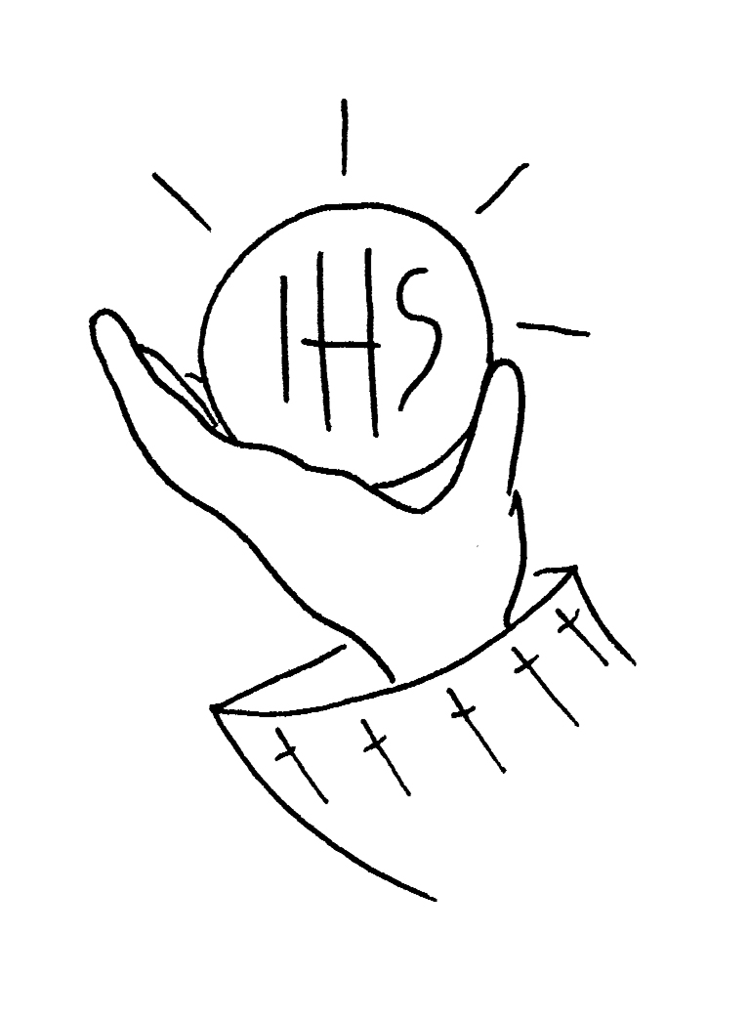
Pozdrawiając: kapłana, siostrę zakonną, mówimy: Niech będzie pochwalony
Jezus Chrystus lub Szczęść Boże.
(Odpowiedź): Na wieki wieków. Amen

MIESIĄC | MODLITWA | OCENA | PODPIS  RODZICÓW | PODPIS  KATECHETY
październik | Znak krzyża
 | Ojcze nasz
 | Przykazanie miłości
 | Zdrowaś Maryjo
 | Chwała Ojcu…
 | Modlitwa do Anioła Stróża
 | 7 sakramentów świętych
listopad | Główne prawdy wiary
 | Akty: wiary, nadziei, miłości, żalu
grudzień | 10 Przykazań Bożych
 | 5 Przykazań Kościelnych
styczeń | Spowiadam się Bogu …
 | 7 grzechów głównych
 | 5 warunków dobrej spowiedzi
luty | Formuła spowiedzi -
 | Ostateczne rzeczy człowieka
 | Chwała na wysokości
marzec | Co to jest grzech ?
 | Co to jest grzech śmiertelny ?
 | Co to jest grzech lekki ?
 | Co to jest Msza święta ?
Co się dzieje podczas przeistoczenia
we Mszy św. ?
 | Co to jest Komunia święta?
 | Trzy cnoty Boskie
 | Niechaj będzie pochwalony …
kwiecień | Wierzę w jednego Boga …
 | Niech Pan przyjmie …
 | Święty, Święty …
 | Panie, nie jestem godzien …

Każde dziecko zobowiązane jest wykazać się znajomością poszczególnych modlitw w wyżej wymienionym terminie!

Podpis Rodziców potwierdzający zapoznanie się z powyższą informacją:

...................................................................................

